**5 Массивы. Класс Array**

Задание 1. Найти сумму чисел кратных трем в массиве целых чисел.

Листинг программы:

namespace MyNamespace

{

class Program

{

public static void Main()

{

Console.Write("Введите размер массива: ");

int size = Convert.ToInt32(Console.ReadLine());

Console.Write("Рандомный массив: ");

int[] array = new int[size];

Random rnd = new Random();

for (int i = 0; i < size; i++)

{

array[i] = rnd.Next(0, 10);

Console.Write($"{array[i]} ");

}

Console.WriteLine();

var sum = array.Where(e => e % 3 == 0).Sum();

Console.WriteLine("Сумма чисель кратных 3: " + sum);

}

}

}

Таблица 5.1 – Входные и выходные данные

|  |  |
| --- | --- |
| Входные данные | Выходные данные |
| 10 | 0 4 9 4 3 1 4 2 7 7  12 |

Анализ результатов:

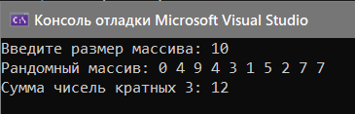

Рисунок 5.1 – Результат работы программы

Задание 2. В каждой задаче задается квадратная целочисленная матрица NxN (значение N вводится с клавиатуры, N<10). Программа должна заполнять матрицу случайными числами из диапазона [a, b] (a, b вводятся с клавиатуры) и осуществлять вывод на экран исходной матрицы. Затем необходимо произвести необходимые действия и напечатать результаты. Вычислить произведение нечётных элементов. Вычислить сумму элементов k-той строки (значение k вводится с клавиатуры).

Листинг программы:

namespace MyNamespace

{

class Program

{

public static void Main()

{

Console.Write("Введите размерность NxN: ");

int size = Convert.ToInt32(Console.ReadLine());

Console.Write("Введите начало интервала a: ");

int a = Convert.ToInt32(Console.ReadLine());

Console.Write("Введите конец интервала b: ");

int b = Convert.ToInt32(Console.ReadLine());

Console.WriteLine("Матрица: ");

int[,] matrix = new int[size, size];

int prNech = 1;

Random random = new Random();

for (int i = 0; i < size; i++)

{

for (int j = 0; j < size; j++)

{

matrix[i, j] = random.Next(a, b+1);

if (matrix[i, j] % 2 != 0) prNech *= matrix[i, j];

Console.Write("{0,4}", matrix[i, j]);

}

Console.WriteLine();

}

Console.WriteLine();

Console.WriteLine("Произведение нечётных элеменов матрицы равно: " + prNech);

Console.WriteLine();

Console.Write("Произведение какой строки вас интересует: ");

int noms = Convert.ToInt32(Console.ReadLine());

int pr = 1;

for (int i = 0; i < size; i++)

{

pr *= matrix[noms - 1, i];

}

Console.WriteLine("Произведение элементов " + noms + "-ой строки равно: " + pr);

}

}

}

Таблица 5.2 – Входные и выходные данные

|  |  |
| --- | --- |
| Входные данные | Выходные данные |
| 4  [1, 5]  1 | Матрица  45  64 |

Анализ результатов:

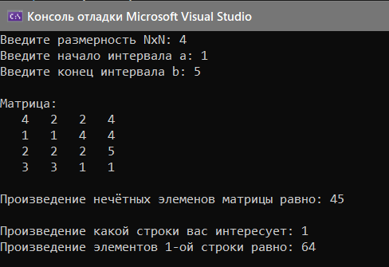

Рисунок 5.2 – Результат работы программы